Утверждаю:
Директор МУК «КДЦ
Среднечубуркского с\п»
Е.А. Пономарева.
18 января 2019 г.

.

Текстовой отчет библиотеки
МУК «КДЦ Среднечубуркского сельского поселения»
о мероприятии, посвященном 100- летию Даниила Гранина.

В 2019 году в России празднуют 100-летний юбилей Даниила Гранина, советского и российского писателя, киносценариста, общественного деятеля, ветерана Великой Отечественной войны. Его произведения проникнуты искренней любовью к людям, к России, её великой истории и традициям, поднимают важные нравственные, мировоззренческие проблемы.
Учитывая его выдающийся вклад в отечественную культуру, Президент РФ В. В. Путин объявил 2019 год годом Даниила Гранина.
18 января в МБОУ СОШ № 26 прошла беседа под названием «Настоящий Петербуржец». В ходе беседы библиотекарь рассказала о биографии и творчестве Даниила Гранина.
Даниил Александрович Гранин — русский прозаик, киносценарист и публицист, один из ведущих мастеров советской литературы 1950-80-х годов и периода Перестройки. Настоящее имя — Даниил Александрович Герман. Фамилию он сменил на псевдоним, чтобы его не путали с известным ленинградским писателем Юрием Германом. Родился в Ленинграде. Окончил электромеханический факультет Ленинградского политехнического института, работал инженером энерголаборатории, затем в конструкторском бюро Кировского завода.
В начале Великой Отечественной войны в составе народного ополчения заводчан ушел солдатом добровольцем защищать Ленинград. Прошел путь от рядового до офицера, награжден боевыми орденами. Закончил войну в Восточной Пруссии командиром роты тяжелых танков.
Говорят, что биография писателя - его книги.
Среди написанных Д. А. Граниным - романы: "Блокадная книга" (в соавторстве с А. Адамовичем), "Зубр", "Эта странная жизнь". Писателю удалось сказать о ленинградской блокаде то, чего никто не говорил, рассказать о двух великих русских ученых, судьбу которых замалчивали. Среди других произведений - романы "Искатель", "Иду на грозу", "После свадьбы", "Картина", "Бегство в Россию", "Однофамилец».
Д. А. Гранин создал первое в стране Общество милосердия и способствовал развитию этого движения в стране. Даниил Александрович Гранин награжден орденом Андрея Первозванного, двумя орденами Ленина, а также орденами Красного Знамени, Красной Звезды, трудового Красного Знамени, «За заслуги перед Отечеством» III степени, Отечественной войны II степени, Дружбы народов, а также орденом святого благоверного князя Даниила Московского II степени.
Смысл жизни каждый определяет сам,− говорит Даниил Гранин. – Кем-то он выстрадан, кем-то понят, а большей частью не понят… Сейчас, когда мне много лет, когда жизнь подходит к завершению, оглядываясь назад, я понял, что главное в жизни, моей жизни, для меня – это любовь. Можно по-разному расширять это понятие: любовь к женщине, любовь к детям, любовь к своим друзьям. Слава, деньги, должности, написанные книги и всякие другие реализации ничего не значат по сравнению с этим… А себя, думаю, я так и не понял. Человек – это больше, чем его жизнь. Иногда гораздо больше. Человек состоит из упущений, неосуществленных желаний и стремлений, возможностей. То, что осуществлено, это жизнь.

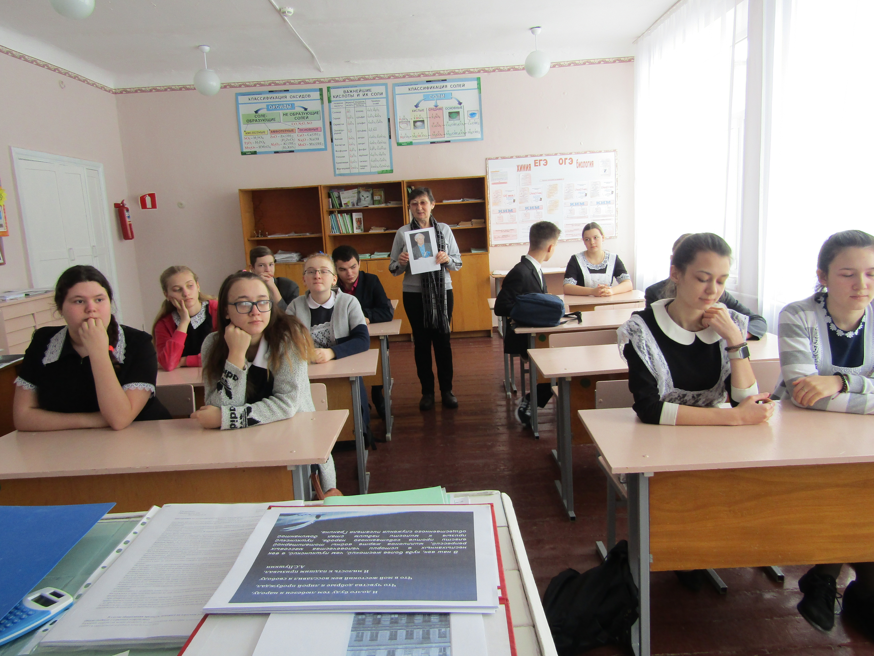

Заведующая отделом библиотеки: Усова Т.В.
Телефон:38-9 -48

